|  |  |  |  |  |
| --- | --- | --- | --- | --- |
|  | **Examen HAVO en VHBO** | | 19  HAVO Tijdvak 1 VHBO Tijdvak 2 Dinsdag 24 mei 13.30-16.30 uur | **94** |
| **Scheikunde** | Hoger Algemeen Voortgezet Onderwijs  Vooropleiding Hoger  Beroeps Onderwijs |  |
|  |  |

|  |  |
| --- | --- |
| **Dit examen bestaat uit 37 vragen.**  **Voor elk vraagnummer is aangegeven hoeveel punten met een goed antwoord behaald kunnen worden.** | Als bij een vraag een verklaring, uitleg, berekening of afleiding gevraagd wordt, worden aan het antwoord meestal geen punten toegekend als deze verklaring, uitleg, berekening of afleiding ontbreekt.  Geef niet meer antwoorden (redenen, voorbeelden e.d.) dan er worden gevraagd. Als er bijvoorbeeld twee redenen worden gevraagd en je geeft meer dan twee redenen, worden alleen de eerste twee in de beoordeling meegeteld. |

* Opgave 1

Tc-99 (technetium, atoomnummer 43, massagetal 99) wordt gebruikt als bron van radioactieve straling bij medisch onderzoek. Deze straling bestaat uit elektronen, die ontstaan doordat in de kernen van Tc-99 atomen telkens één neutron wordt omgezet in één proton en één elektron. De aldus gevormde elektronen verlaten de kernen als radioactieve straling. De kern die overblijft nadat een elektron de kern van een

Tc-99 atoom heeft verlaten, behoort tot een andere atoomsoort.

3 p  **1** GNeem onderstaande tabel over en vul daarin gegevens in over deze andere atoomsoort. atoomnummer: ..........

symbool atoomsoort: ..........

massagetal: ..........

Het metaal technetium werd voor het eerst bereid door TciS7 te laten reageren met waterstof. Bij deze reactie ontstaat naast technetium alleen waterstofsulfide.

3 p  **2** GGeef de vergelijking van deze reactie.

Opgave 2

Stikstof kan worden bereid uit lucht door hieruit andere stoffen zoals zuurstof, waterdamp en koolstofdioxide te verwijderen. Men kan zuurstof uit lucht verwijderen door deze te laten reageren met fosfor. Daarbij ontstaat difosforpentaoxide.

3 p  **3** GGeef de vergelijking van deze reactie.

Honderd jaar geleden ontdekten de Engelse onderzoekers Ramsay en Rayleigh bij een poging om stikstof te bereiden uit lucht min of meer bij toeval het edelgas argon. Bij de door hen gevolgde werkwijze werd eerst koolstofdioxide verwijderd uit een hoeveelheid lucht. Dat gebeurde door de lucht te leiden door een oplossing.

2 p  **4** GGeef de naam van een oplossing die daarvoor geschikt is.

Vervolgens verwijderden zij de waterdamp uit de lucht.

2 p  **5** GLeg uit waarom zij eerst het koolstofdioxide verwijderden en daarna pas de waterdamp, en niet andersom.

Tenslotte verwijderden Ramsay en Rayleigh de zuurstof uit het overgebleven gasmengsel. Zij namen aan dat zij op die manier zuivere stikstof overhielden. Om na te gaan of dat inderdaad het geval was, bepaalden zij de gemiddelde massa van een mol van hun product. -Deze bleek groter te zijn dan de massa van een mol zuivere stikstof. Op deze manier kwamen Ramsay en Rayleigh het bestaan van argon op het spoor.

4 p  **6** GBereken welke gemiddelde massa (in gram) Ramsay en Rayleigh voor een mol van hun product hebben gevonden. Ga er daarbij van uit dat hun product bestond uit

98,81 volumeprocent stikstof en 1,19 volumeprocent argon.

Opgave 3

Zwavelzuur is een belangrijke stof in de chemische industrie.

1 p  **7** GGeef de formule van zwavelzuur.

In de industrie wordt zwavelzuur in drie stappen bereid uit zwavel. In de eerste stap laat men zwavel met zuurstof reageren. Het product dat daarbij ontstaat, reageert in de tweede stap verder met zuurstof.

2 p  **8** GGeef de formules van de stoffen die in de eerste twee stappen van deze productie ontstaan. Noteer je antwoord als volgt:

formule van de stof die in de eerste stap ontstaat: ........

formule van de stof die in de tweede stap ontstaat: ........

Bij de tweede stap wordt vanadium(V)oxide als katalysator gebruikt.

2 p  **9** GGeef de formule van vanadium(V)oxide.

2 p  **10** GWat is een katalysor?

Opgave 4

Enkele jaren geleden deden zich gevallen van vergiftiging met de stof diethyleenglycol voor.

diethyleenglycol

Deze stof was aan wijn toegevoegd om deze zoeter te doen smaken. In het menselijk lichaam worden moleculen diethyleenglycol eerst gehydrolyseerd. Daarbij ontstaat stof A.

stof A

3 p  **11** GGeef de systematische naam van stof A.

2 p  **12** GGeef de reactievergelijking van de hydrolyse van diethyleenglycol. Schrijf daarbij de koolstofverbindingen in structuurformules.

Stof A wordt in het lichaam omgezet in oxaalzuur (H2C2O4). Bij een vergiftiging met diethyleenglycol kunnen onder andere de nieren beschadigd worden. De oorzaak daarvan is het ontstaan van het onoplosbare calciumoxalaat.

2 p  **13** GGeef de formule van calciumoxalaat.

Iemand die diethyleenglycol heeft binnengekregen kan behandeld worden met sterke drank. Door de aanwezigheid van alcohol wordt stof A dan in het lichaam niet omgezet. Als dosering wordt aangegeven: 1,5 ml sterke drank per kg lichaamsgewicht als de sterke drank 50 volumeprocent alcohol bevat.

2 p  **14** GBereken hoeveel mLcognac je zou moeten geven aan iemand van 70 kg, die diethyleenglycol heeft binnengekregen. Ga ervan uit dat het alcoholgehalte van cognac 40 volumeprocent bedraagt.

Opgave 5

Margarine bevat vetten. Een algemene structuurformule voor vetten is:

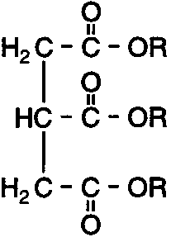

(R stelt in dit geval een koolwaterstofgroep voor)

1 p  **15** GTot welke klasse van koolstofverbindingen behoren de vetten? Maak bij de beantwoording van deze vraag gebruik van de klassen die genoemd zijn in Binas tabel 102 C.

Behalve vetten bevat margarine ook water. Omdat vetten niet goed met water mengen, zitten er in margarine emulgatoren: stoffen die zowel met water als met vet mengen.

Onderzoekers hebben een nieuwe emulgator ontwikkeld die veel beter werkt dan de gebruikelijke. Deze emulgator is een eiwit. Het beginstuk van een molekuul van dit eiwit kan symbolisch worden weergegeven als Ser-Leu-, waarbij Ser staat voor het aminozuur serine en Leu voor het aminozuur leucine. De COOH groep van Ser is gekoppeld met Leu.

3 p  **16** GGeef de structuurformule van dit beginstuk. Maak bij de beantwoording van deze vraag gebruik van Binas tabel 67 C.

Aminozuren kunnen met de volgende algemene formule worden weergegeven:

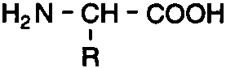

Figuur 1 geeft het ontwikkelde emulgatoreiwit schematisch weer.

**figuur 1**

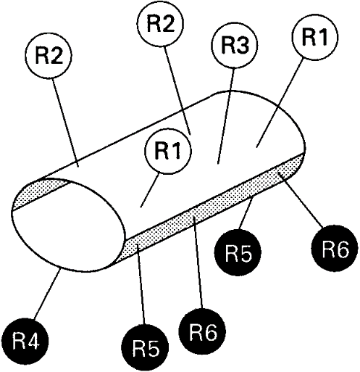

R1 = zijgroep van serine

R2 = zijgroep van glutamine

R3 = zijgroep van lysine

R4 = zijgroep van tryptofaan

R5 = zijgroep van leucine

R6 = zijgroep van alanine

De eiwitketen is zo opgevouwen dat de zijgroep R van elk ingebouwd aminozuur naar buiten wijst.

3 p  **17** GOp welke plaats, de boven- of de onderkant van het getekende emulgatormolekuul, worden vetmolekulen gebonden? Geef een verklaring voor je antwoord.

Opgave 6

Fluor (F2) kan worden gemaakt door elektrolyse van een oplossing van kaliumfluoride (KF). Als oplosmiddel gebruikt men vloeibaar waterstoffluoride (HF). Het fluor ontstaat aan de positieve pool. Wordt als oplosmiddel water gebruikt, dan reageert water aan de

positieve pool en ontstaat er geen fluor.

1 p  **18** GGeef de reden voor het feit dat bij elektrolyse van een oplossing van KF in water het water aan de positieve pool reageert.

Tijdens de elektrolyse van de oplossing van KF in vloeibaar waterstoffluoride reageren aan de negatieve pool molekulen waterstoffluoride. Bij deze reactie ontstaat waterstofgas.

3 p  **19** GGeef de vergelijking van de reactie die aan de negatieve pool plaatsvindt.

Opgave 7

Benzine bevat een groot aantal C4 koolwaterstoffen. Dit zijn koolwaterstoffen waarvan een molekuul vier koolstofatomen bevat. Twee van deze C4 koolwaterstoffen zijn butaan en isobuteen:

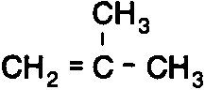



butaan isobuteen

2 p  **20** GGeef de systematische naam van isobuteen.

C4 koolwaterstoffen verdampen gemakkelijk, waarmee zij bijdragen aan de verontreiniging van het milieu. Daarom moet het gehalte aan C4 koolwaterstoffen in benzine omlaag.

De petrochemische industrie heeft een proces ontwikkeld om de C4 koolwaterstoffen om te zetten in MTBE, een stof die minder snel verdampt en bovendien de kwaliteit van benzine verhoogt.

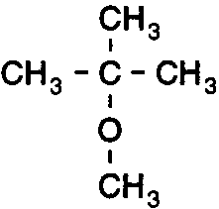

MTBE

Bij de omzetting van butaan in MTBE vinden achtereenvolgens drie reacties plaats:

- reactie 1: omzetting van butaan in de isomeer van butaan

- reactie 2: afsplitsing van waterstof van het produkt van reactie 1; hierbij ontstaat isobuteen

- reactie 3: additie van stof X aan isobuteen; hierbij ontstaat MTBE

2 p  **21** GGeef de vergelijkingen van de reacties 1 en 2. Schrijf hierbij de koolstofverbindingen in structuurformules.

2 p  **22** GGeef de structuurformule van stof X.

Opgave 8

Als men aan een oplossing met sulfiet (SO32–) een oplossing van waterstofperoxide (H2O2) toevoegt, wordt het sulfiet omgezet in sulfaat.

4 p  **23** GGeef de vergelijkingen van de twee halfreacties en stel met behulp hiervan de totale vergelijking van deze reactie op.

Jet heeft tijdens een practicum de opdracht gekregen om te onderzoeken of in een oplossing met carbonaat (CO32–) ook sulfiet aanwezig is. Ze doet dit door eerst met behulp van waterstofperoxide al het in de oplossing aanwezige sulfiet om te zetten in sulfaat. Vervolgens verwijdert zij het carbonaat uit het verkregen mengsel door overmaat zoutzuur toe te voegen.

3 p  **24** GGeef de vergelijking van de reactie die optreedt bij het verwijderen van het carbonaat.

Tenslotte gaat Jet na of er sulfaat aanwezig is in het mengsel dat zij na verwijdering van de carbonaationen heeft verkregen. Zij doet dit door een oplossing toe te voegen.

1 p  **25** GNoem een oplossing die daarvoor geschikt is.

Opgave 9

Hieronder is de structuurformule van een indicator weergegeven.

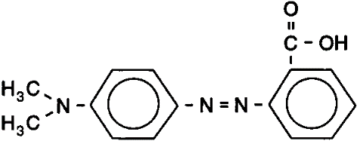

3 p  **26** GGeef de molecuulformule van deze indicator.

In een oplossing waaraan wat van de indicator is toegevoegd, stelt zich het volgende evenwicht in (een indicatormolecuul is weergegeven met Hlnd):

Hlnd (aq) H+ (aq) + Ind– (aq)

(rood) (geel)

Men voegt aan de oplossing natronloog toe.

3 p  **27** GLeg met behulp van een evenwichtsbeschouwing over bovenstaand evenwicht uit welke kleur, rood of geel, de oplossing uiteindelijk zal hebben.

Opgave 10

**figuur 2**

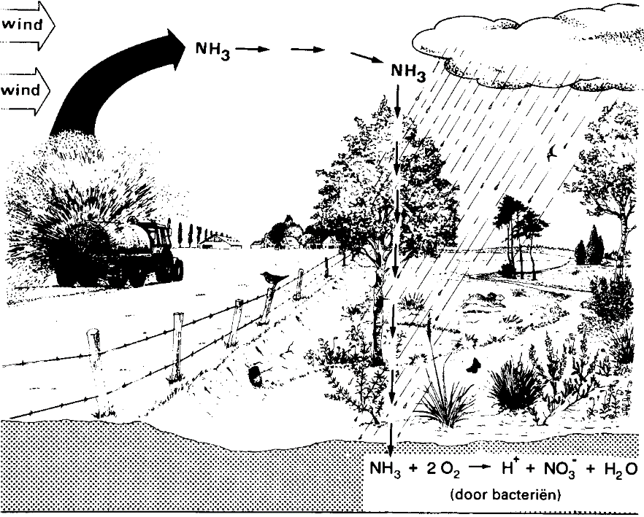

Figuur 2 laat zien hoe het komt dat uitrijden van mest op weilanden verzuring kan veroorzaken van nabijgelegen natuurgebieden. Vooral heidegebieden zijn daar erg gevoelig voor. De omzetting van ammoniak in opgelost salpeterzuur, die plaatsvindt in de bodem van het heidegebied, is een redoxreactie. Deze reactie kan men opgebouwd denken uit twee halfreacties. De vergelijking van één van deze twee halfreacties is:

O2 + 4 H+ + 4 e– → 2 H2O

4 p  **28** GGeef de vergelijking van de andere halfreactie.

Het vrijkomen van ammoniak uit mest kan men tegengaan door de mest aan te zuren voordat deze wordt uitgereden. In de mest heeft zich het volgende evenwicht ingesteld:



Meestal voegt men aan de mest zoveel zuur toe, dat de pH daalt tot ongeveer 4,5.

De concentratie van ammoniak in de mest daalt daardoor dusdanig, dat vrijwel geen ammoniakgas uit de mest ontwijkt.

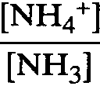

2 p  **29** GBereken de waarde die heeft in mest met een pH van 4,5.

De aangezuurde mest wordt vervolgens verspreid over het weiland. Dat de mest zuur is geeft niet, want daar kan het gras wel tegen. Deze methode heeft niet alleen voor het milieu voordelen, maar ook voor de boer. Bij het aanzuren wordt namelijk een oplossing van salpeterzuur gebruikt, waardoor de hoeveelheid gebonden stikstof in de mest stijgt. De boer hoeft dan minder kunstmest te gebruiken. Vóór aanzuren bevat mest per m3 gemiddeld 4,5 kg gebonden stikstof. Na aanzuren met salpeterzuur is dit 7,1 kg per m3 geworden.

3 p  **30** GBereken het aantal liter salpeterzuuroplossing dat per m3 mest wordt toegevoegd. Neem aan dat de toegevoegde oplossing 10 mol opgelost salpeterzuur per liter bevat en neem aan dat het volume niet verandert door het toevoegen van de salpeterzuuroplossing.

Opgave 11

Teun moest 25 mL van een 0,50 M oplossing van NaOH maken. De NaOH die hij gebruikte, had de vorm van pillen. Om het oplossen van de pillen snel te laten verlopen gebruikte Teun 25 mL warm water en roerde flink.

Tijdens het oplossen werd de vloeistof nog warmer. Dat komt door de grote oploswarmte van NaOH: als 1,0 mol NaOH oplost komt 4,5 · 104 Jvrij.

4 p  **31** GBereken hoeveel °C de temperatuur van de oplossing gestegen was toen alle NaOH was opgelost. Neem aan dat 4,4 J nodig is om 1,0 mL van de ontstane oplossing 1,0 °C in temperatuur te doen stijgen en dat 30% van de warmte aan de omgeving wordt afgestaan.

De amanuensis die toekeek terwijl Teun aan het werk was, maakte de volgende opmerking: "Als je nu van dat warme water wat minder, 5 mL of zo, neemt en daar de NaOH pillen in doet, dan lossen ze nog sneller op. Daarna vul je de oplossing aan tot 25 mL."

2 p **32** GLeg uit waarom het oplossen van de NaOH pillen bij de door de amanuensis beschreven werkwijze sneller verloopt dan bij die welke Teun volgde.

1p  **33** GWat had Teun, behalve het treffen van de al genoemde maatregelen, nog meer kunnen doen om er voor te zorgen dat de NaOH snel in 25 mL water oploste?

Opgave 12

Wim bepaalt het massapercentage kristalwater in blauw kopersulfaat (CuSO4.xH2O). Hij weegt daartoe 3,424 gram blauw kopersulfaat af en maakt hiervan een oplossing in een maatkolf van 100,0 mL. Van deze oplossing pipetteert Wim 10,00 mL in een erlenmeyer.

Vervolgens voegt hij een overmaat kaliumjodide in oplossing toe. Er treedt dan de volgende reactie op:

2 Cu2+ (aq) + 4 I– (aq) → 2 CuI (s) + I2 (aq)

Wim bepaalt hoeveel jood is gevormd door te titreren met een 0,1038 M natriumthiosulfaatoplossing. Daarvan blijkt 13,21 mL nodig te zijn om een kleuromslag te krijgen. Bij deze bepaling is per mol blauw kopersulfaat uiteindelijk één mol natriumthiosulfaat nodig.

2 p  **34** GLeg uit waarom dat zo is.

5 p  **35** GBereken het massapercentage kristalwater in het door Wim onderzochte blauw kopersulfaat.

Om bij het bereiken van het eindpunt van deze titratie een duidelijke kleuromslag te verkrijgen wordt een stof toegevoegd.

1 p  **36** GGeef de naam van deze stof.

Zus heeft ook een aantal gram blauw kopersulfaat afgewogen. Zij bepaalt hoeveel gram kristalwater in dit kopersulfaat zit volgens een methode, waarbij geen gebruik wordt gemaakt van andere chemicaliën.

2 p  **37** GBeschrijf een dergelijke methode.